TUẦN 16
ĐẠO ĐỨC
CHỦ ĐỀ 4: GIỮ LỜI HỨA
Bài 5: Giữ lời hứa (Tiết 3)

I. YÊU CẦU CẦN ĐẠT:
1. Năng lực đặc thù: Sau bài học, học sinh sẽ:
- Biết vì sao phải giữ đúng lời hứa.
- Thực hiện lời hứa bằng những lời nói, việc làm cụ thể.
- Đồng tình với những lời nói, hành động thể hiện việc giữ lời hứa; không đồng tình với lời nói, hành động không giữ lời hứa.
- Rèn năng lực điều chỉnh hành vi, phát triển bản thân.
- Hình thành phẩm chất nhân ái.
2. Năng lực chung.
- Năng lực tự chủ, tự học: lắng nghe, trả lời câu hỏi, làm bài tập.
- Năng lực giải quyết vấn đề và sáng tạo: tham gia trò chơi, vận dụng.
- Năng lực giao tiếp và hợp tác: hoạt động nhóm.
3. Phẩm chất.
- Phẩm chất nhân ái: Trung thực, trách nhiệm.
- Phẩm chất chăm chỉ: Chăm chỉ suy nghĩ, trả lời câu hỏi; làm tốt các bài tập.
- Phẩm chất trách nhiệm: Giữ trật tự, biết lắng nghe, học tập nghiêm túc.
II. ĐỒ DÙNG DẠY HỌC
- Kế hoạch bài dạy, bài giảng Power point.
- SGK và các thiết bị, học liệu phục vụ cho tiết dạy.

III. HOẠT ĐỘNG DẠY HỌC
Hoạt động của giáo viên | Hoạt động của học sinh
1. Khởi động: (3 phút)
- Mục tiêu: Tạo không khí vui vẻ, khấn khởi trước giờ học.
- Cách tiến hành:
- Hát bài: Chị Ong Nâu và em bé.  + Em cảm thấy thế nào khi thực hiện được điều đã hứa?  + Em cảm thấy thế nào khi không thực hiện được điều đã hứa?  - GV Nhận xét, tuyên dương.  - GV dẫn dắt vào bài mới. | - Học sinh hát.  - Học sinh trả lời.  - Lắng nghe.
2. Luyện tập: (30 phút)
- Mục tiêu: Giúp HS củng cố kiến thức và hình thành kĩ năng bày tỏ ý kiến, nhận xét hành vi, xử lý tình huống cụ thể.
- Cách tiến hành:
*Bài tập 1: Em đồng tình hoặc không đồng tình với ý kiến nào dưới đây? Vì sao?  - GV gọi HS đọc yêu cầu 1 trong SGK  ? Bài yêu cầu gì?  - GV trình chiếu tranh BT1.  - YC HS quan sát 4 bức tranh và đọc nội dung. Thảo luận nhóm đôi, nêu việc nên làm hoặc không nên làm, giải thích Vì sao.  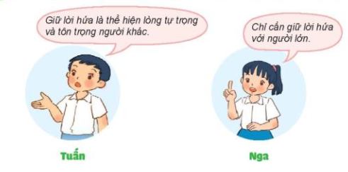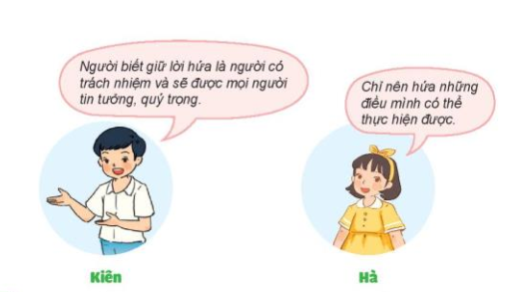  - Tổ chức cho HS chia sẻ từng tranh. GV quy ước bày tỏ ý kiến bằng thẻ (thẻ xanh/đỏ; thẻ mặt cười/mặt mếu…)  - GV mời 4 HS đóng vai các nhân vật Tuấn, Nga, Kiên, Hà trước lớp để nói lên các ý kiến. Với mỗi ý kiến HS giơ thẻ bày tỏ thái độ của mình và giải thích lí do.  - GV chốt câu trả lời.  - Nhận xét, tuyên dương.  => Kết luận: Đồng tình với ý kiến của Tuấn, Kiên, Hà; không đồng tình với ý kiến của Nga  *Bài tập 2: Nhận xét hành vi  - GV trình chiếu tranh BT2.  - YC HS quan sát bức tranh trong SGK và trả lời câu hỏi:  + Bạn nào đã giữ lời hứa?  + Bạn nào chưa giữ lời hứa?Vì sao?  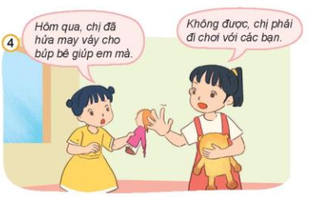  - GV quan sát, hỗ trợ, hướng dẫn khi cần.  - GV mời đại diện nhóm lên trình bày về 1 tranh.  - GV nhận xét, bổ sung  => Kết luận: Người biết giữ lời hứa sẽ được người khác quý trọng, tin cậy và noi theo  *Bài tập 3: Xử lí tình huống  - GV tổ chức cho HS làm việc nhóm 4, thực hiện nhiệm vụ sau:  + Quan sát tranh trong SGK và nêu nội dung mỗi tình huống trong tranh.  + Thảo luận đưa ra cách ứng xử mỗi tình huống.  - GV quan sát, hỗ trợ, hướng dẫn HS khi cần thiết.  - GV kết luận về cách ứng xử phù hợp trong mỗi tình huống. |  | - 1 -2 HS đọc yêu cầu bài 1  - Lớp đọc thầm theo  - HS quan sát tranh và thảo luận theo cặp.  - Các cặp chia sẻ.  - 4 HS đóng vai các nhân vật.  - HS khác giơ thẻ bày tỏ thái độ và lí giải sự lựa chọn của bản thân.  - Lắng nghe nhận xét, bổ sung.  - HS lắng nghe.  - HS thực hiện nhiệm vụ  - Đại diện nhóm HS trình bày  - Các nhóm khác nhận xét, bổ sung hoặc đặt câu hỏi cho nhóm bạn.  + Tranh 1: Minh là người biết giữ lời hứa, vì bạn đã hứa nấu cơm giúp mẹ nên từ chối không đi dá cầu với bạn.  + Tranh 2: Bạn nữ chưa giữ lời hứa, vì bạn đã hứa giữ thước cẩn thận nhưng vẫn làm gãy.  + Tranh 3: Bạn nam không giữ lời hứa, vì đã hẹn sang nhà bạn học nhóm nhưng lại không sang  + Tranh 4: Chị chưa giữ lời hứa với em, vì chị đã hứa với em may váy cho búp bê giúp em nhưng lại không làm mà đi chơi với các bạn.  - HS lắng nghe.  - HS thực hiện nhiệm vụ  - Đại diện nhóm trình bày kết quả thảo luận về một tình huống.  - Các nhóm khác nhận xét, bổ sung hoặc đặt câu hỏi cho nhóm bạn.
3. Vận dụng, trải nghiệm
- Mục tiêu:
+ Vận dụng vào thực tiễn để thực hiện tốt hành vi, việc làm để thể hiện giữ lời hứa
- Cách tiến hành:
- GV yêu cầu HS chia sẻ về những việc em đã làm và sẽ làm để thể hiện giữ lời hứa  + Qua tiết học hôm nay em thấy điều gì mà em thích nhất?  + Em cảm thấy thế nào khi không thực hiện được điều đã hứa?  - GV nhận xét, tuyên dương  - GV nhận xét tiết học  - Dặn dò: về nhà sưu tầm các tấm gương biết giữ lời hứa của bạn bè trong trường, lớp, làng xóm,... Nhắc nhở HS thực hiện giữ lời hứa trong cuộc sống hàng ngày. Chuẩn bị cho chủ đề “Tích cực hoàn thành nhiệm vụ”. | + HS chia sẻ trước lớp.  + Em thích nhất là khi thực hiện được điều đã hứa, em cảm thấy vui và tự hào.  + Khi không thực hiện được điều đã hứa, em cảm thấy buồn, ân hận.  - HS lắng nghe,rút kinh nghiệm
4. ĐIỀU CHỈNH SAU BÀI HỌC:
....................................................................................................................................
....................................................................................................................................
....................................................................................................................................

